ZNALECKÝ POSUDEK O CENĚ OBVYKLÉ
číslo 1671-44-2019
Předmětem ocenění je: pozemek dle L.V. č. 326, který je vedený pod číslem parc. č. 259 ostatní plocha, pozemek se nachází v katastrálním území Vrskmaň, obec Vskmaň, okres Chomutov.
NEMOVITÁ VĚC: |  | Pozemek č. 259, Ostatní plocha, neplodná půda
Katastrální údaje : | Kraj Ústecký, okres Chomutov, obec Vrskmaň, k.ú. Vrskmaň
Adresa: | Vrskmaň, 431 15 Vrskmaň

Vlastnické údaje: | Petr Plíšek
Adresa: | Skalková 5204, 43001 Chomutov

OBJEDNAVATEL: | Exekutorský úřad Praha 4, JUDr. Monika Elfmarková
Adresa: | K Beránku 3, 143 00 Praha 4

ZHOTOVITEL : | J Ř Í K O P E C K Ý, J soudní znalec v oboru EKONOMIKA, CENY a ODHADY nemovitostí
Adresa: | Meinlinova 312/25, Praha 9
 | Koloděje 190 16

ÚČEL OCENĚNÍ: | Pro stanovení obvyklé ceny (ocenění stávajícího stavu)

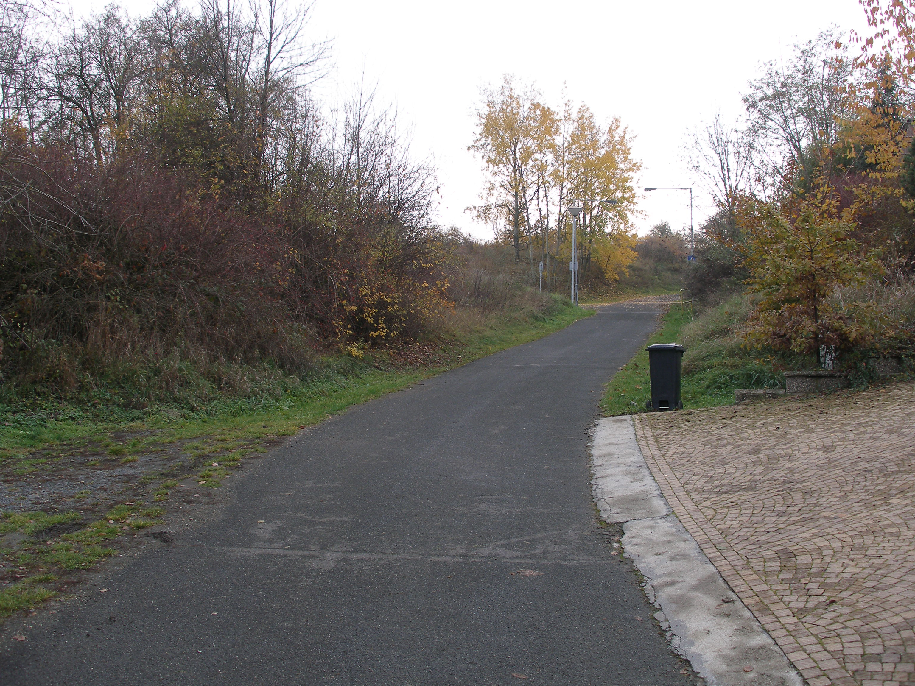

OBVYKLÁ CENA | 30 000 Kč

Stav ke dni: | 15.11. 2019 | Datum místního šetření: | 15.11. 2019
Bez přítomnosti | Majitele
Počet stran: | 14 stran | Počet příloh: 0 | Počet vyhotovení: 2
V Praze dne, 25.11. 2019 Jiří Kopecký

NÁLEZ

Znalecký úkol

Předmětem ocenění je: pozemek dle L.V. č. 326, který je vedený pod číslem parc. č. 259 ostatní plocha, neplodná půda, pozemek se nachází v katastrálním území Vrskmaň, obec Vrskmaň, okres Chomutov.

Pro zjištění Administrativní ceny pak použita vyhláška Ministerstva financí č. 188/2019 Sb., o provedení některých ustanovení zákona č. 151/1997 Sb., o oceňování majetku a o změně některých zákonů, ve znění pozdějších předpisů, (oceňovací vyhláška).
Obvyklou cenou se pro účely zákona č. 151/1997 Sb., o oceňování majetku rozumí cena, která by byla dosažena při prodejích stejného popřípadě obdobného majetku nebo při poskytování stejné nebo obdobné služby v obvyklém obchodním styku v tuzemsku ke dni ocenění. Přitom se zvažují všechny okolnosti, které mají na cenu vliv, avšak do její výše se nepromítají vlivy mimořádných okolností trhu, osobních poměrů prodávajícího nebo kupujícího ani vliv zvláštní obliby. Mimořádnými okolnostmi trhu se rozumějí např. stav tísně prodávajícího nebo kupujícího, důsledky přírodních nebo jiných kalamit. Osobními poměry se rozumějí zejména vztahy majetkové, rodinné nebo jiné osobní vztahy mezi prodávajícím a kupujícím. Zvláštní oblibou se rozumí zvláštní hodnota přikládaná majetku nebo službě vyplývající z osobního vztahu k nim. Obvyklá cena vyjadřuje hodnotu věci a určí se porovnáním.
Z uvedených definic obvyklé ceny je zřejmé, že při zjišťování tržní hodnoty nelze brát v úvahu žádná sociální, příbuzenská či věková kritéria zúčastněných osob, tedy povinného či oprávněného ani žádné jiné okolnosti provázející obvyklou cenu. Je otázkou smluvního ujednání mezi svobodně jednajícími subjekty, avšak výše úhrady by s ohledem na dobré mravy měla vycházet ze všech výše uvedených aspektů, které determinují tržní hodnotu.
V daném případě pro nemovitosti katastrální území Vrskmaň je obvyklá cena zjištěná podle zákona č. 151/1997 Sb. o oceňování majetku.
Metodika ocenění
Pro zjištění skutečné technické hodnoty je v tomto případě použita metodika reprodukční ceny snížené o přiměřené opotřebení k věku a intenzitě užívání. Pro výpočet je použito podkladů URS Praha vč. seznamu směrných orientačních sazeb ke sborníku S-850 a sazebníku orientačních sazeb přímých nákladů a zahraniční metodika publikovaná Conzultinvestem Praha. Pro zjištění Administrativní ceny pak použita vyhláška Ministerstva financí č. 188//2019 Sb., o provedení některých ustanovení zákona č. 151/1997 Sb., o oceňování majetku a o změně některých zákonů, ve znění pozdějších předpisů, (oceňovací vyhláška).
Pro zjištění tržní hodnoty nemovitosti je použito metody, která vychází ze základní cenové úrovně zjištěné podle reálně uskutečňovaných smluvních převodů. Tato cenová úroveň zohledňuje jak administrativní cenu (vyhláška 188/2019 Sb.,), tak i porovnávací metodu a je dále upravena soustavou korekčních koeficientů, které zohledňují působení faktorů, které mají vliv na tržní hodnotu.
Za tržní hodnotu považujeme při ocenění nemovitosti cenu zjištěnou v takové výši, kterou by bylo možno v den ocenění dosáhnout mezi dobrovolně prodávajícími a kupujícími nezávislými osobami, po řádném marketingu.

Přehled podkladů

Výpis z katastru nemovitostí LV č. 326, ze dne 22.11. 2019
Kopie katastrální mapy
Údaje a podklady zjištěné při fyzické prohlídce a zaměření nemovitosti.
Informace poskytnuté objednavatelem posudku
Prohlídka a zaměření nemovitost
Cenová mapa stavebních pozemků pro rok 2019
Usnesení č.j. 115 EX 892/14-037, ze dne 3.10. 2018
Exekuční příkaz č.j. 115 EX 892/14-019, ze dne 31.7. 2014

Vlastnické a evidenční údaje

Výpis z katastru nemovitostí L.V. č. 325, ze dne 22.11. 2019

Vlastník:

Plíšek Petr, Skalková 5204, 430 04 Chomutov.

Typ pozemku: | zast. plocha x ostatní plocha orná půda  ◻ trvalé travní porosty ◻ zahrada ◻ jiný
Využití pozemků: | ◻ RD ☒ byty ◻ rekr.objekt ◻ garáže ◻ jiné
Okolí: | ☒ bytová zóna ◻ průmyslová zóna ◻ nákupní zóna ◻ ostatní
Přípojky: | / ◻ voda / ◻ kanalizace / ◻ plyn
veř. / vl. | / ◻ elektro ◻ telefon
Dopravní dostupnost (do 10 minut pěšky): |  | ◻ MHD ☒ železnice ☒ autobus
Dopravní dostupnost (do 10 minut autem): |  | ◻ dálnice/silnice I. tř. ☒ silnice II.,III.tř.
Poloha v obci: | širší centrum - smíšená zástavba
Přístup k pozemku: | ☒ zpevněná komunikace ◻ nezpevněná komunikace

Celkový popis

N á l e z

Předmětem ocenění je pozemek dle L.V. č. 326, který je vedený pod číslem parc. č. 259 ostatní plocha, neplodná půda, pozemek se nachází v katastrálním území Vrskmaň, obec Vskmaň, okres Chomutov.
Pozemek je zapsaný v katastru nemovitostí u Katastrálního úřadu pro Ústecký kraj, katastrální pracoviště Chomutov.
Pozemek se nachází na okraji obce, na konci zástavby a cyklystyckou stezkou se nachází malá plocha trojúhelníkového tvaru o velikosti 609 m². Pozemek je neudržovaný porostlý náletovými porosty a křovinami.
Jedná se o pozemek, který není stavební, ale je v území určené k zastavění, ocenění dle § 9 odst 4 vyhl
Pozemek je územním plánem určen k zastavění
SO – plochy smíšené obytné - viz legenda a mapa úp v příloze

RIZIKA

Rizika spojená s právním stavem nemovité věci: nejsou
NE | Nemovitá věc je řádně zapsána v katastru nemovitostí
NE | Stav stavby umožňuje podpis zástavní smlouvy (vznikla věc)
NE | Skutečné užívání stavby není v rozporu s její kolaudací
NE | Přístup k nemovité věci je zajištěn přímo z veřejné komunikace

Rizika spojená s umístěním nemovité věci: nejsou
NE | Nemovitá věc není situována v záplavovém území

Ostatní rizika: nejsou
NE | Nemovitá věc není pronajímána

OBSAH

Obsah ocenění prováděného podle cenového předpisu
1. Pozemek č. parc. 259 ostatní plocha, neplodná půda

Obsah tržního ocenění majetku
1. Hodnota pozemků
1.1. Pozemek dle LV 326

OCENĚNÍ

Ocenění prováděné podle cenového předpisu
Název předmětu ocenění: | Pozemek č. 259, Ostatní plocha, neplodná půda
Adresa předmětu ocenění: | Vrskmaň
 | 431 15 Vrskmaň
LV: | 326
Kraj: | Ústecký
Okres: | Chomutov
Obec: | Vrskmaň
Katastrální území: | Vrskmaň
Počet obyvatel: | 293

Základní cena stavebního pozemku obce okresu ZCv = 856,00 Kč/m²

Koeficienty obce

Název koeficientu | č. | P_{i}
O1. Velikost obce: Do 500 obyvatel | V | 0,50
O2. Hospodářsko-správní význam obce: Ostatní obce | IV | 0,60
O3. Poloha obce: Obec, jejíž některé katastrální území sousedí s obcí (oblastí) vyjmenovaným v tabulce č. 1 (kromě Prahy a Brna) | II | 1,03
O4. Technická infrastruktura v obci: V obci je elektřina | IV | 0,55
O5. Dopravní obslužnost obce: V obci je železniční zastávka, nebo autobusová zastávka | III | 0,90
O6. Občanská vybavenost v obci: Minimální vybavenost (obchod nebo služby – základní sortiment) | V | 0,85

Základní cena stavebního pozemku ZC = ZCv * O₁ * O₂ * O₃ * O₄ * O₅ * O₆ = 111,00 Kč/m²

Oceňovací předpis

Ocenění je provedeno podle zákona č. 151/1997 Sb., o oceňování majetku ve znění zákonů č. 121/2000 Sb., č. 237/2004 Sb., č. 257/2004 Sb., č. 296/2007 Sb., č. 188/2011 Sb., č. 350/2012 Sb., č. 303/2013 Sb., č. 340/2013 Sb., č. 344/2013 Sb., č. 228/2014 Sb. a č. 225/2017 Sb. a vyhlášky MF ČR č. 441/2013 Sb. ve znění vyhlášky č. 199/2014 Sb., č. 345/2015 Sb., č. 53/2016 Sb., č. 443/2016 Sb., č. 457/2017 Sb. a č. 188/2019 Sb., kterou se provádějí některá ustanovení zákona č. 151/1997 Sb.

Index trhu s nemovitými věcmi

Název znaku | č. | P_{i}
1. Situace na dílčím trhu s nemovitými věcmi: Nabídka odpovídá poptávce | II | 0,00
2. Vlastnické vztahy: Nezastavěný pozemek, nebo pozemek, jehož součástí je stavba (stejný vlastník), nebo stavba stejného vlastníka, nebo jednotka se spoluvl. podílem na pozemku | V | 0,00
3. Změny v okolí s vlivem na prodejnost: Bez vlivu nebo stabilizovaná území | II | 0,00
4. Vliv právních vztahů na prodejnost: Bez vlivu | II | 0,00
5. Ostatní neuvedené: Bez dalších vlivů | II | 0,00
6. Povodňové riziko: Zóna se zanedbatelným nebezpečím výskytu záplav | IV | 1,00
7. Hospodářsko-správní význam obce: Ostatní obce | IV | 0,90
8. Poloha obce: Obec, jejíž některé katastrální území sousedí s obcí (oblastí) vyjmenovanou v tabulce č. 1 (kromě Prahy a Brna) | III | 1,03
9. Občanská vybavenost obce: Minimální vybavenost (obchod nebo služby – základní sortiment) nebo žádná | III | 0,90

V případech ocenění nemovitých věcí vyjmenovaných ve třetí poznámce pod tabulkou č.1 přílohy č. 3 oceňovací vyhlášky:
 |  | 5
Index trhu | I_{T} = P₆ * P₇ * P₈ * P₉ * (1 + | Σ | P_{i}) = 0,834
 |  | i = 1

V ostatních případech ocenění nemovitých věcí je znak 7 až 9 roven 1,0:
 |  | 5
Index trhu | I_{T} = P₆ * P₇ * P₈ * P₉ * (1 + | Σ | P_{i}) = 1,000
 |  | i = 1

Index polohy

Typ staveb na pozemku pro stanovení indexu polohy: Rezidenční stavby v obcích do 2000 obyvatel včetně

Název znaku | č. | P_{i}
1. Druh a účel užití stavby: Druh hlavní stavby v jednotném funkčním celku | I | 1,01
2. Převažující zástavba v okolí pozemku a životní prostředí: Rezidenční zástavba | I | 0,03
3. Poloha pozemku v obci: Navazující na střed (centrum) obce | II | 0,00
4. Možnost napojení pozemku na inženýrské sítě, které má obec: Pozemek lze napojit na všechny sítě v obci nebo obec bez sítí | I | 0,00
5. Občanská vybavenost v okolí pozemku: V okolí nemovité věci je dostupná občanská vybavenost obce | I | 0,00
6. Dopravní dostupnost k pozemku: Příjezd po zpevněné komunikaci, dobré parkovací možnosti | VI | 0,00
7. Osobní hromadná doprava: Zastávka do 200 m včetně, MHD – dobrá dostupnost centra obce | III | 0,00
8. Poloha pozemku z hlediska komerční využitelnosti: Nevýhodná pro účel užití realizované stavby | I | -0,01
9. Obyvatelstvo: Bezproblémové okolí | II | 0,00
10. Nezaměstnanost: Průměrná nezaměstnanost | II | 0,00
11. Vlivy ostatní neuvedené: Bez dalších vlivů - n | II | 0,00

 |  | 11
Index polohy | I_{P} = P₁ * (1 + | Σ | P_{i}) = 1,030
 |  | i = 2
V případech ocenění nemovitých věcí vyjmenovaných ve třetí poznámce pod tabulkou č.1 přílohy č. 3 oceňovací vyhlášky:

Koeficient pp = I_{T} * I_{P} = 0,859

V ostatních případech ocenění nemovitých věcí je znak 7 až 9 roven 1,0:
Koeficient pp = I_{T} * I_{P} = 1,030

1. Pozemek č. parc. 259 ostatní plocha, neplodná půda

Ocenění

Index trhu s nemovitostmi I_{T} = 1,000

Index polohy pozemku I_{P} = 1,030

Výpočet indexu cenového porovnání

Index omezujících vlivů pozemku
Název znaku | č. | P_{i}
1. Geometrický tvar a velikost pozemku: Tvar bez vlivu na využití | II | 0,00
2. Svažitost pozemku a expozice: Svažitost terénu pozemku do 15 % včetně - ostatní orientace | IV | 0,00
3. Ztížené základové podmínky: Neztížené základové podmínky | III | 0,00
4. Chráněná území a ochranná pásma: Mimo chráněné území a ochranné pásmo | I | 0,00
5. Omezení užívání pozemku: Bez omezení užívání | I | 0,00
6. Ostatní neuvedené: Bez dalších vlivů | II | 0,00

 |  | 6
Index omezujících vlivů | I_{O} = 1 + | Σ | P_{i} = 1,000
 |  | i = 1
Celkový index I = I_{T} * I_{O} * I_{P} = 1,000 * 1,000 * 1,030 = 1,030

Stavební pozemek zastavěné plochy a nádvoří oceněný dle § 4 odst. 1 a pozemky od této ceny odvozené
Přehled použitých jednotkových cen stavebních pozemků

Zatřídění | Zákl. cena  [Kč/m²] | Index | Koef. | Upr. cena  [Kč/m²]
§ 9 odst. 4 a) - jiné pozemky - zahrnuté do územního plánu k zastavění
§ 9 odst. 4 a) | 111,- | 1,030 | 0,300 | 34,30

Typ | Název | Parcelní číslo |  | Výměra  [m²] | Jedn. cena [Kč/m²] |  |  | Cena  [Kč]
§ 9 odst. 4 a) | ostatní plocha | 259 |  | 609 | 34,30 |  |  | 20 888,70
Stavební pozemek – celkem |  |  | 609 |  |  |  |  | 20 888,70
Pozemek č. parc. 259 ostatní plocha, neplodná půda - zjištěná cena celkem |  |  |  |  |  | = | 20 888,70 Kč

Tržní ocenění majetku
1. Hodnota pozemků
1.1. Pozemek dle LV

Porovnávací metoda
Přehled srovnatelných pozemků:

Název: | Prodej stavebního pozemku 4 178 m2
Lokalita: | Vrskmaň, okres Chomutov
Popis: | Nemovitosti SEVER vám zprostředkují prodej pozemku v osobním vlastnictví v obci Vrskmaň. Rovinatý pozemek se nachází v zastavitelném území, tedy s možností výstavby rodinného domu. Pozemek se momentálně nabízí bez inženýrských sítí, zasíťování v jednání - realizace do 12 měsíců. Na pozemku se nalézají ovocné stromy, udírna, kůlna na nářadí, kompost a přírodní zdroj užitkové vody. Příjezdová cesta je po zpevněné komunikaci. Poloha pozemku nabízí výbornou spádovost mezi městy Chomutov a Most. Veškerá občanská vybavenost se nalézá v cca 4km vzdálených Strupčicích. V případě zájmu zajistíme nejvýhodnější variantu financování na tuto nemovitost našimi poradci.
Koeficienty:  redukce pramene ceny - snížení za nadhodnocenou požadovanou cenu RK - doporučené rozpětí 0,7až1,1 0,75  velikost pozemku - menší doporučené rozpětí 0,8až1,2 0,80  poloha pozemku - horší doporučené rozpětí 0,8až1,9 0,90  dopravní dostupnost - horší 0,80  možnost zastavění poz. - 1,00  intenzita využití poz. - žádné využívání 0,50  vybavenost pozemku - nejsou žádné úpravy 0,65  úvaha zpracovatele ocenění - není stavební pozemek ale je v úp určen k zastavění 0,50 |  |  |  |  | 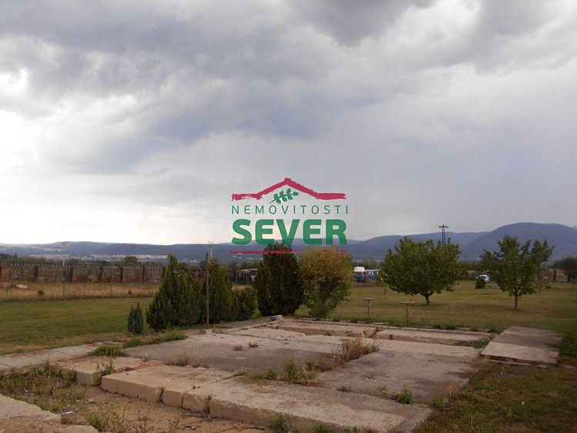
Cena |  | Výměra | Jednotková cena | Koeficient |  | Upravená JC.
[ Kč ] |  | [ m² ] | JC [ Kč/m² ] | K_{C} |  | [ Kč/m² ]
2 999 000 |  | 4 178 | 717,81 | 0,07 |  | 50,25

Název: | Prodej stavebního pozemku 86 621 m2
Lokalita: | Vysoká Pec - Drmaly, okres Chomutov
Popis: | Naše společnost Vám zprostředkuje exkluzivní prodej rozsáhlého pozemku o celkové výměře 86 621 m2. Který je vedený jako ovocný sad, číslo parcely 162/45 katastrální území Drmaly, Vysoká Pec. V nejbližší době se počítá z převodem na stavební pozemek, tak jako je u sousedních parcel Slunné Sady na kterých se již staví rodinné domy. Plocha pozemku je rovinatá s přístupem z jedné strany k pozemku z hlavní komunikace a zbylé strany neveřejné pozemky. Inženýrské sítě v dosahu, voda, elektrika, kanalizace. Do dnešní doby se to užívalo jako obilné pole. Více informací u makléře. Ev. číslo: 624194.
Koeficienty:  redukce pramene ceny - 0,80  velikost pozemku - 0,80  poloha pozemku - 0,90  dopravní dostupnost - 0,80  možnost zastavění poz. - 1,00  intenzita využití poz. - 0,70  vybavenost pozemku - 1,00  úvaha zpracovatele ocenění - 0,50 |  |  |  |  | 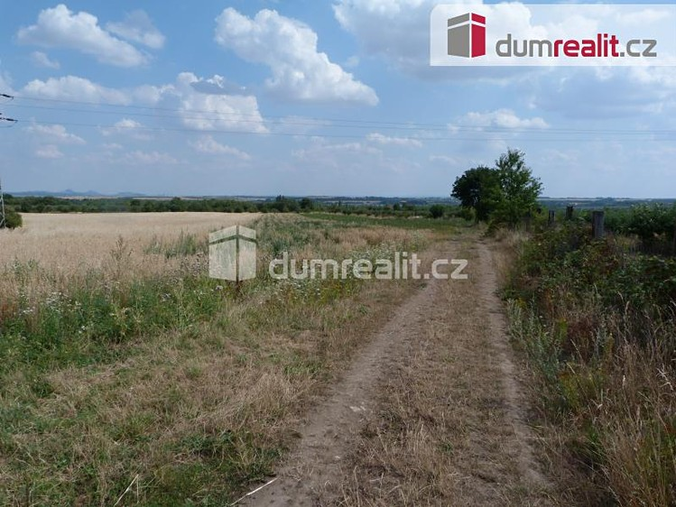
Cena |  | Výměra | Jednotková cena | Koeficient |  | Upravená JC.
[ Kč ] |  | [ m² ] | JC [ Kč/m² ] | K_{C} |  | [ Kč/m² ]
27 978 583 |  | 86 621 | 323,00 | 0,16 |  | 51,68

Název: | Prodej stavebního pozemku 5 649 m2
Lokalita: | Vysoká Pec - Drmaly, okres Chomutov
Popis: | Společnost Broker Consulting si vám dovoluje představit prodej stavebních pozemků v jedinečném projektu Slunečné Sady.  Slunečné Sady nabízejí k prodeji celkem 70 stavebních pozemků o ploše od 1 000 do 5600 m2, určených k výstavbě rodinných domů. Vystihují potřeby dnešních klientů, kterými jsou zejména dobrá dopravní obslužnost, občanská vybavenost a možnost trávit volnočasové aktivity blízko svého domova. Dosaženo toho bylo díky poloze na úpatí Krušných Hor a snadnému napojení na hlavní dopravní tepny mezi městy Chomutov, Most a Jirkov.  Nejzápadněji ležící pozemek o velikosti 5.649 m2 je největším, jaký si lze ve Slunečných Sadech pořídit. Svému majiteli poskytne naprosto nerušený výhled do okolí a jistě také dostatek prostoru k seberealizaci.  Jeho pořadové číslo je 22 (1689 m2) + 22z (3960 m2) a nachází se v zóně H.  Více informací s naleznete na webu http://www.slunecnesady.com/
Koeficienty:  redukce pramene ceny - 0,75  velikost pozemku - 0,80  poloha pozemku - 0,80  dopravní dostupnost - 0,80  možnost zastavění poz. - 1,00  intenzita využití poz. - 0,60  vybavenost pozemku - 0,65  úvaha zpracovatele ocenění - 0,50 |  |  |  |  | 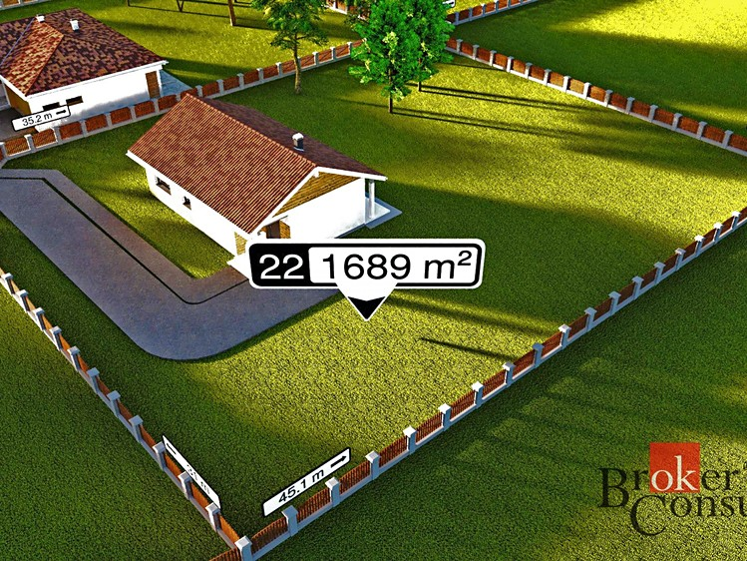
Cena |  | Výměra | Jednotková cena | Koeficient |  | Upravená JC.
[ Kč ] |  | [ m² ] | JC [ Kč/m² ] | K_{C} |  | [ Kč/m² ]
4 040 000 |  | 5 649 | 715,17 | 0,07 |  | 50,06

Název: | Prodej stavebního pozemku 4 117 m2
Lokalita: | Vysoká Pec - část obce Drmaly, okres Chomutov
Popis: | Naše společnost Vám zprostředkuje prodej pozemku pro výstavbu rodinného domu o celkové výměře 4117 m2. Pozemek se nachází ve vyhledávané lokalitě obec Drmaly u Vysoké Pece. Jedná se o krásně situovaný pozemek na okraji obce, který navazuje na bukový les a na jeho hranici protéká horský potok s kamenným korytem. Na pozemku  je hloubkový vrt, který je možno po drobné úpravě využít jako studnu. Dále se zde nachází provizorní chata se sedlovou střechou. Inženýrské sítě se nacházejí v bezprostřední blízkosti pozemku. K pozemku vede asfaltová komunikace. Pro velmi hezké umístění, vřele doporučuji. Financování zajištěno. Ev. číslo: 392400.
Koeficienty:  redukce pramene ceny - 0,75  velikost pozemku - 0,80  poloha pozemku - 0,80  dopravní dostupnost - 0,80  možnost zastavění poz. - 1,00  intenzita využití poz. - 0,60  vybavenost pozemku - 0,80  úvaha zpracovatele ocenění - 0,50 |  |  |  |  | 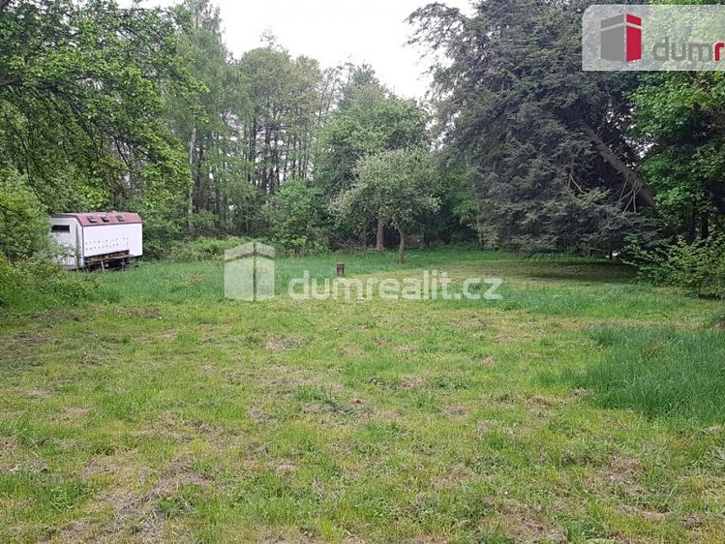
Cena |  | Výměra | Jednotková cena | Koeficient |  | Upravená JC.
[ Kč ] |  | [ m² ] | JC [ Kč/m² ] | K_{C} |  | [ Kč/m² ]
2 100 000 |  | 4 117 | 510,08 | 0,09 |  | 45,91

Zjištěná průměrná jednotková cena | 49,48 Kč/m²

Druh pozemku | Parcela č. |  | Výměra  [ m² ] | Jednotková cena  [ Kč/m² ] | Spoluvlastnický podíl | Celková cena pozemku  [ Kč ]
ostatní plocha |  |  | 609 | 50,00 |  | 30 450
Celková výměra pozemků |  | 609 |  | Hodnota pozemků celkem |  | 30 450

REKAPITULACE OCENĚNÍ

Rekapitulace ocenění prováděného podle cenového předpisu:
1. Pozemek č. parc. 259 ostatní plocha, neplodná půda |  | 20 888,70 Kč
Výsledná cena - celkem: | 20 888,70 Kč
Výsledná cena po zaokrouhlení dle § 50: | 20 890,- Kč

slovy: Dvacettisícosmsetdevadesát Kč

Cena zjištěná dle cenového předpisu
20 890 Kč
slovy: Dvacettisícosmsetdevadesát Kč

Rekapitulace tržního ocenění majetku
1. Hodnota pozemků
1.1. Pozemek dle LV | 30 450,- Kč

Hodnota pozemku | 30 450 Kč

Obvyklá cena
30 000 Kč
slovy: Třicettisíc Kč

Znalecká doložka:

Znalecký posudek jsem podal jako znalec jmenovaný Městským soudem Praha 2 - Spálená č. 2 ze dne 3. 1. 1991 pod pořadovým číslem 1465 pro základní obor EKONOMIKA - odvětví CENY a ODHADY se zvláštní specializací odhady nemovitostí.
Znalecký posudek je zapsán pod pořadovým číslem 1671-44-2019 znaleckého deníku. Znalečné účtuji dle přiložené likvidace na základě dokladu.

V Praze dne 25.11. 2019

Jiří K o p e c k ý
Meinlinova 312
190 16 P r a h a 9 – Koloděje
Mobil: +420 737 256 762
E-mail: odhadynemo@volny.cz

